Description du moment
(quand?)
- Une époque ? Si oui… description de ton époque
(habillement, moyens de transport, moyens de communication, etc.)
- Une date précise ?
- Un moment de la journée ?
- La température ?
- La saison ?
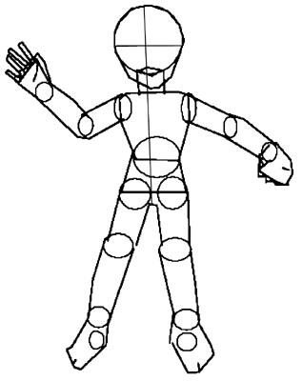
Description du personnage
(Qui ?)
- Une fille ou un garçon ?
- Son âge ?
- Son nom ?
- Ses caractéristiques physiques ?
- Ses traits de personnalité (qualités et défauts) ?
- Ses activités (métier, passe-temps) ?
- Sa famille, ses amis ?
Description des lieux
(où ?)
- Son pays ?
- Sa région ?
- Sa ville ?
- Son quartier ?
- Sa rue ?
- Sa maison ?
- Le paysage ?
- Les attraits touristiques ?

